8б_русский язык_Коваленко_20.04-30.04.2020.

№ п/п | Класс | Дата урока по календарному плану | Тема урока | Дата и время онлайн консультации | Д/З
1 | 8-б | 22.04 | Контрольный диктант№3 по теме «Предложения с обращениями, вводными и вставными конструкциями». | Среда  11.20-11.50 | Вы получите контрольную работу в формате ВПР, которую должны будете выполнить в течение 45 минут и прислать в группу в Вайбере
2 | 8-б | 23.04 | Способы передачи чужой речи. Прямая речь. Знаки препинания при прямой речи | четверг  10.45-11.15 | 1)Просмотреть презентацию https://infourok.ru/prezentaciya-po-russkomu-yaziku-na-temupryamaya-i-kosvennaya-rech-klass-3945139.html.  2)Прочитать параграф 45,выучить правила на стр.200-201,202.  3)Выполнить упр.314  Работу прислать на почту. s15klass8b
3 | 8-б | 24.04 | Прямая речь. Знаки препинания при прямой речи | Пятница  09.35-10.05 | 1)Повторить правила п.45.  2) На сайте https://saharina.ru/tests/#class_8 выполнить тест Пунктуация в предложениях с прямой речью
4 | 8-б | 25.04 | Р.р.18 Подготовка к сочинению-рассуждению | Понедельник  8.30-9.00 | Просмотри памятку «Как работать над сочинением». Смотри ниже.
5 | 8-б | 27.04 | Р.р. 19 Сочинение-рассуждение | среда  11.20-11.50 | Написать сочинение в формате 9.2(15.2.)на двойных листках. Текст дан ниже. Работу сфотографировать и прислать на почту s15klass8b до 17:00 28.04
6 | 8-б | 29.04 | Диалог | четверг  10.45-11.15 | Просмотреть презентацию  https://nsportal.ru/shkola/russkiy-yazyk/library/2014/04/25/prezentatsiya-k-uroku-v-8-klasse-na-temu-dialog  2)Параграф 46, стр.206-209  3)Упр.323
7 | 8-б | 30.04 | Косвенная речь | Понедельник 8.30-9.00 | 1)Прочитать параграф 47,  2)выполнить упр.329  Работу прислать на почту. s15klass8b
Урок 1.
Контрольная работа по теме: «Предложения с обращениями, вводными и вставными конструкциями»
Задание 1.
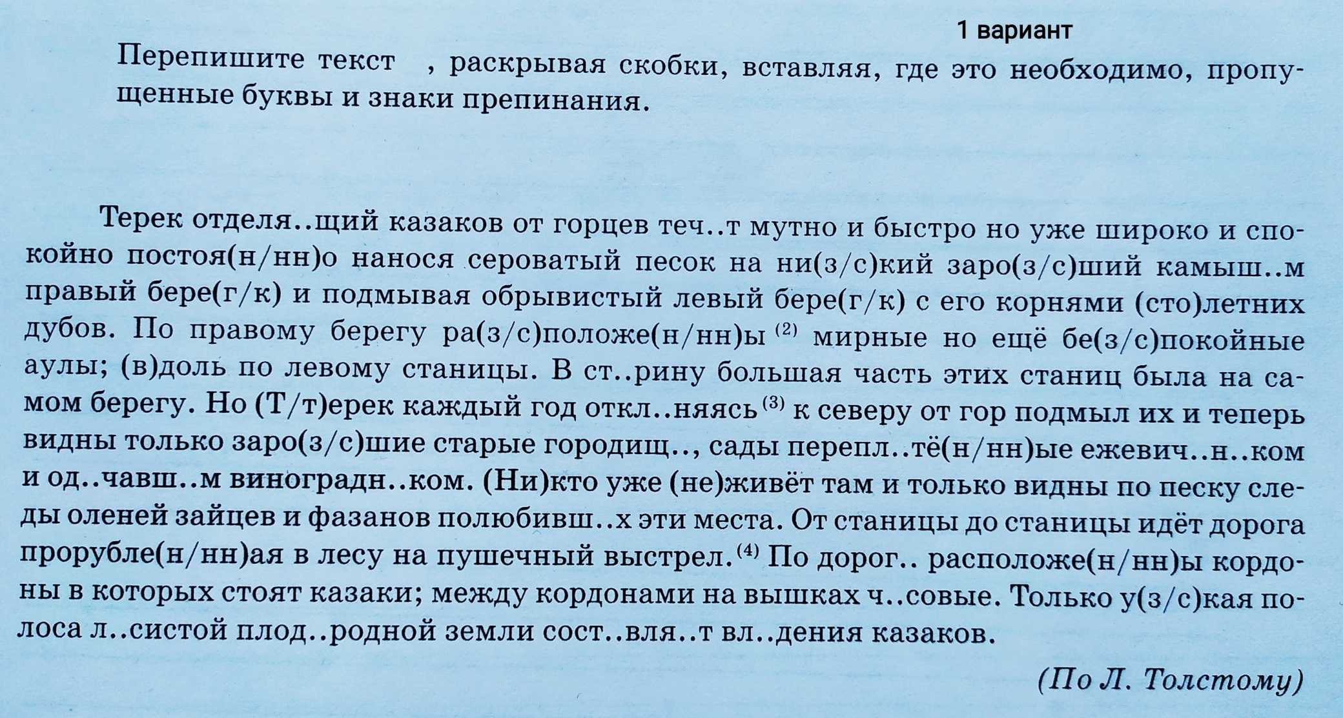
Задание 2.
Выполните обозначенные цифрами в тексте языковые разборы:
(2)- Морфемный разбор
(3)- морфологический разбор
(4)- синтаксический разбор

Задание 3.
Выпишите номера предложений, в которых есть обращения. Рядом выпишите обращения.
1)Березы белоствольные растите веселей.
2) Шумит земля привольная ветвями тополей.
3) Пусть спокойно в нашей школе спит до осени звонок.
4) Здравствуй солнце здравствуй лес.
5) Пётр Андреич Максимыч отведёт вас на вашу квартиру.

Задание 4.
Распространите данные обращения: мама, директор, Иван Фёдорович.
Составьте с ними предложения.

Задание 5.
Найдите предложения, в которых есть вставные предложения (знаки препинания не расставлены).
Расставьте знаки препинания.
1) Фролов простился со своими спутниками и пешком тогда все в городе ходили пешком направился к Смольному.
2) По словам Веры Варенька очень редко говорила о своей больной дочери.
3) По достоверным данным в столичные юмористические журналы Чехов обращался уже в 1877 году.
4) Первые главы «Петербургского романа» теперь этот роман назывался «Униженные и оскорбленные» были давно готовы.

Урок № 4.Текст Гридина А.
(1)Студент третьего курса Женя Лесневский не собирался красть мобильный телефон. (2)Он ехал в маршрутном такси, и, когда девушка в розовой куртке вышла на проспекте Победы, он, пересаживаясь на её место, увидел мобильный телефон на сиденье. (3)Конечно, можно было крикнуть, остановить эту растяпу, но почему это вдруг он должен о ней заботиться, нет уж, пусть таких жизнь учит. (4)Лесневский, увидев чужой мобильник, не задохнулся от радости, как какой-нибудь стяжатель, который в жизни стремится урвать кусок потолще и послаще. (5)Он равнодушно повертел телефон в руках: монохромный дисплей, дешёвенькая модель. (6)Покупать такую ерунду он, конечно, не стал бы, но, с другой стороны, как не воспользоваться тем, что досталось даром. (7)Лесневский сказал себе, что, если девушка спохватится и нагонит маршрутку, он вернёт ей утраченную вещь, даже получится, что он сберёг для неё телефон, а если не спохватится... (8)Что ж, не выбрасывать же его просто так.
(9)Лениво беседуя со своей полусонной совестью, он и сам было задремал и даже забыл, что у него в кармане лежит чужой телефон. (10)Очнуться его заставил звонок – тоненький писк, который издавали тщедушные динамики. (11)Лесневский посмотрел на телефон и дождался, когда он смолкнет. (12)Разбуженная совесть запоздало заворчала, что не нужно брать чужого, но в эту минуту послышался новый звонок. (13)Писк ещё тоньше, ещё жалобнее. (14)Лесневский, повинуясь не то безотчетному любопытству, не то благородному порыву, решил ответить звонившему. (15)Едва он нажал на клавишу, громкий, захлёбывающийся женский крик ударил ему в уши.
– (16)Танечка, Танечка, скорее приезжай в областную больницу. (17)С Валей беда. (18)Танечка, ты слышишь, дочка?
(19)Лесневский торопливо нажал на красную клавишу – звук пропал. (20)Он хмыкнул и со страхом посмотрел на телефон. (21)А что он может сделать? (22)Эту растяпу в розовом теперь днём с огнём не сыщешь. (23)Не ехать же самому в больницу, чтобы искать там какую-то Валю...
(24)Телефон вновь зазвонил, и, сморщившись, как от боли, Лесневский нажал на клавишу, чтобы его совсем отключить. (25)Телефон затих, зелёный экранчик погас, будто он взял руками чьё-то тёплое сердце и, сдавив его, заставил остановиться. (26)Он вспомнил, как в детстве ловили в пруду лягушек, клали их на берег и переворачивали на спину... (27)Ему казалось, что телефон дрожит в конвульсиях, словно по мёртвому телу пробегает последняя судорога. (28)Где-то не работал светофор, где-то на обочине чинили сломанную машину, где-то надрывно ревела сирена скорой помощи – и все эти людские беды, которые плотно окружили его, произошли, казалось, только потому, что он положил в карман чужой телефон.
(29)Наконец, не выдержав, Лесневский решил позвонить женщине, просившей о помощи. (30)Он включил телефон, но на дисплее высветилось окошечко для ввода пин-кода, который ему был, понятное дело, неизвестен. (31)Он вздохнул, вновь отключил телефон, положил его в карман и, чтобы отвлечься от дурных мыслей, стал методично складывать цифры в номерах проезжавших мимо машин.
(По А. В. Гридину)*
* Гридин Алексей Владимирович (род. в 1975 г.) – современный российский писатель.
Напишите сочинение-рассуждение. 9.2
Объясните, как Вы понимаете смысл фрагмента текста: «Где-то не работал светофор, где-то на обочине чинили сломанную машину, где-то надрывно ревела сирена «скорой помощи» – и все эти людские беды, которые плотно окружили его, произошли, казалось, только потому, что он положил в карман чужой телефон». Приведите в сочинении 2 (два) аргумента из прочитанного текста, подтверждающих Ваши рассуждения.
Приводя примеры, указывайте номера нужных предложений или применяйте цитирование.
Объём сочинения должен составлять не менее 70 слов.
Если сочинение представляет собой пересказанный или полностью переписанный исходный текст без каких бы то ни было комментариев, то такая работа оценивается нулём баллов.

Структура сочинения (задание 9.2)
- Вступление. Рассуждение о смысле высказывания
- Первый пример и его роль в тексте
- Второй пример и его роль в тексте
- Вывод

Варианты вступления:
- 1. Автор (ФИО), заканчивая свое рассуждение фразой «ФРАЗА», заставляет нас задуматься о….
- 2. Какой смысл (ФИО автора) вкладывает в следующие строки:»ФРАЗА»? Я думаю, что…
- 3. Смысл финала текста Михаила Иосифовича Веллера я понимаю так: ….
5. Найдите в тексте предложения, подтверждающие ваш тезис. Можно написать просто номера предложений или процитировать их. И ОБЯЗАТЕЛЬНО к ним написать КОММЕНТАРИЙ, иначе за аргументы они засчитаны не будут!!!
6. Завершая свое сочинение, выразите свое отношение к теме, предложенной автором:
Варианты заключения:
- Итак, мы пришли к выводу: …
- Таким образом, можно сделать вывод:….

